EL1-1_3ST IL LINGUAGGIO HTML
Autore: __________________________________________ Data: _________Classe: ____

ATTENZIONE

Il significato dei simboli usati in questa e nelle prossime esercitazioni è spiegato dettagliatamente nella guida http://www.classiperlo.altervista.org/Materiale/Generale/Simboli.doc (scaricala e consultala in caso di dubbi).

Il simbolo della manina in colore blu indica una domanda alla quale bisogna OBBLIGATORIAMENTE rispondere scrivendo in colore blu.

Il simbolo della manina in colore blu con la scritta Cou New indica un codice che va incollato usando Courier New in colore blu.

Il simbolo della manina in nero indica una o più immagini o schermate da incollare (protette col tuo watermark, le tue iniziali di Nome e Cognome)

Il simbolo della manina con colori attenuati indica un'operazione che bisogna svolgere, senza rispondere a nessuna domanda (non vuol dire che non devi fare nulla - significa solo che non devi scrivere niente!).
Il simbolo della manina col ciak video indica un video da registrare con Gif Recorder (http://gifrecorder.com/)e da salvare in formato gif nella cartella dell'esercitazione.
recupero.
Questo simbolo indica un video di esempio o di spiegazioni da guardare su YouTube

SE LAVORI DA CASA

Le esercitazioni possono essere svolte indifferentemente a scuola oppure da casa. La maggior parte delle domande e delle cose che devi fare non è legata al particolare computer su cui lavori, perciò non ha importanza da dove svolgi l'esercitazione.

Ogni tanto ci sono domande specifiche che fanno riferimento alle cartelle o alla configurazione dei PC in laboratorio. In questi casi puoi provare a rispondere in base alla tua configurazione domestica oppure chiedere chiarimenti al prof, che ti dirà eventualmente quali domande vanno modificate oppure possono essere saltate se si lavora da casa.

A) OPERAZIONI PRELIMINARI

ATTENZIONE: se qualcuna delle operazioni indicata in questo primo punto A non ti è chiara o non sai come si fa, leggi prima il punto B dove è spiegato tutto nel dettaglio!
A1) Compila l’intestazione scrivendo il tuo nome e cognome, la data e la classe
A2) Crea una sottocartella di ES1 con nome uguale a quello di questa esercitazione (EL1-1_3ST Il linguaggio HTML)
A3) All'interno della sottocartella EL1-1_3ST Il linguaggio HTML salva questo file Word

B) LE TUE CARTELLE IN RETE

Prima di cominciare a svolgere la nostra prima esercitazione di laboratorio, dobbiamo organizzare lo spazio su disco, in modo da poterci poi salvare questa esercitazione, le prossime e tutto il resto del materiale del corso di Informatica.
B1) Avvia Questo PC sul tuo computer (lo puoi trovare facilmente usando la casella di ricerca - guarda la figura qui sotto), in modo da poter esplorare il contenuto dei dischi collegati al tuo PC
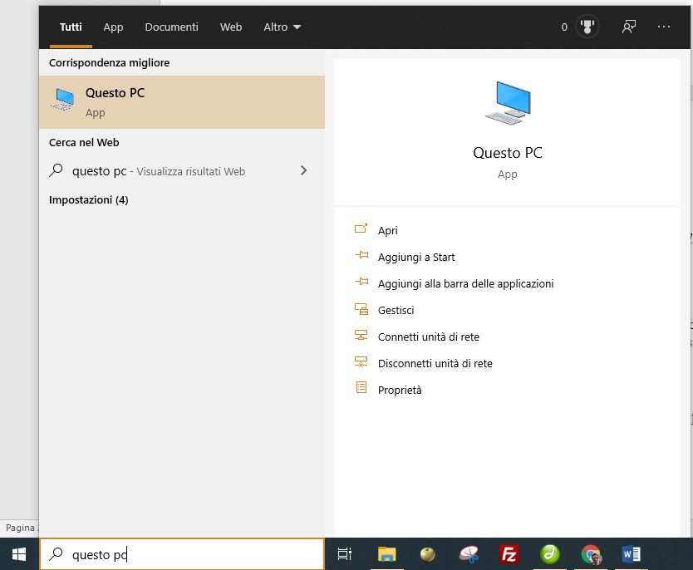
B2) Sui PC di laboratorio a scuola dovresti vedere qualcosa di simile a questo:
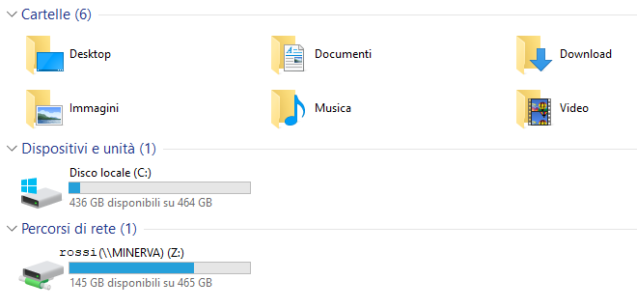

Come puoi vedere ci sono due dischi:

- un disco locale, denominato C
- un disco di rete, denominato Z

DISCO LOCALE E DISCO DI RETE

Il disco locale si chiama così perché si trova all'interno del tuo PC. Ogni PC in laboratorio ha il suo disco locale.

Il disco di rete invece si trova nella saletta server della scuola (la porta accanto al laboratorio Mini a piano terra):

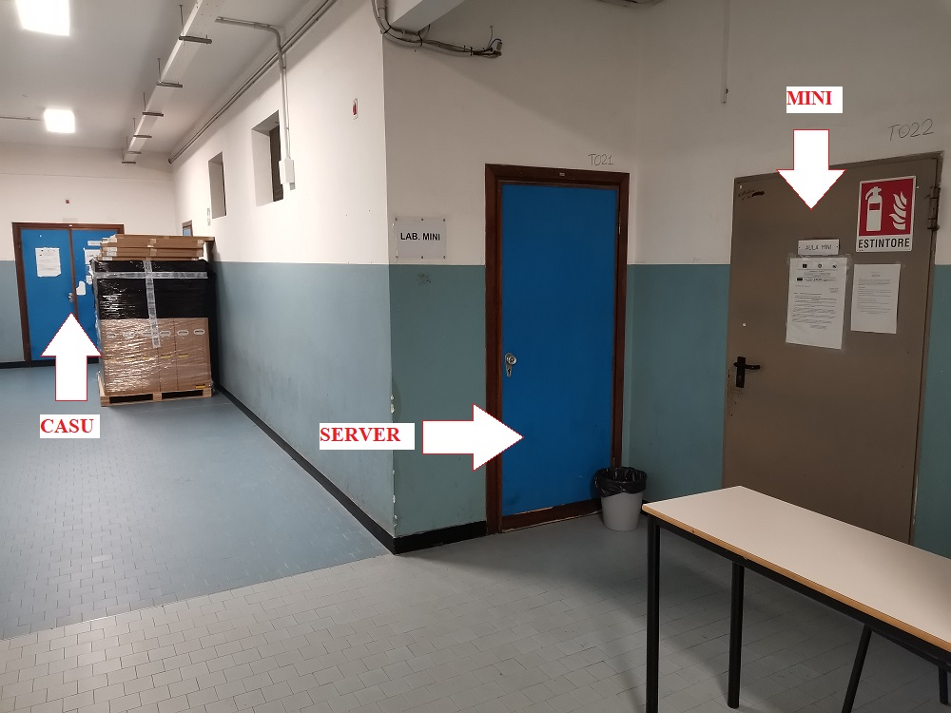
La sala server accanto al laboratorio Mini

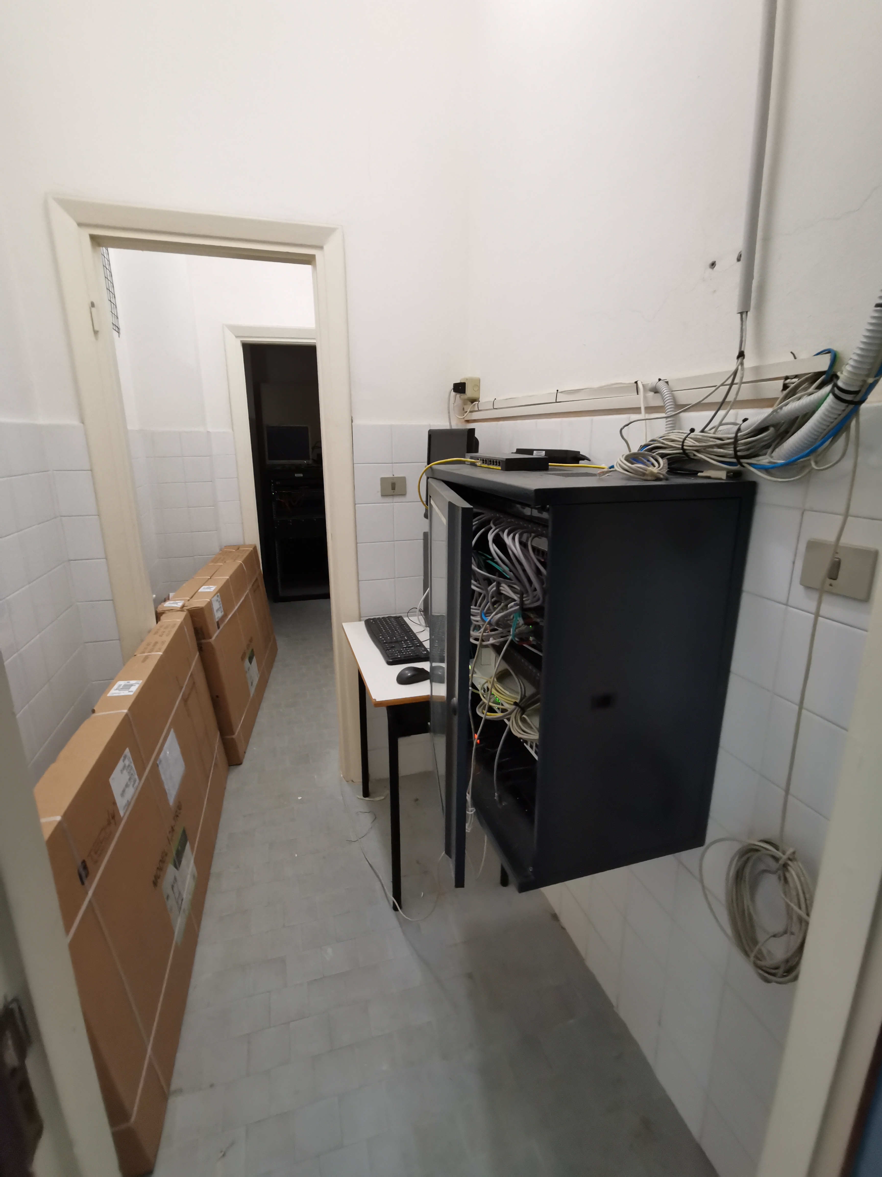
L’interno della sala server a scuola

Il disco Z: è un unico disco (molto grande) usato da tutti i PC della scuola e collegato in rete ai PC stessi. Quando salvi qualcosa sul disco di rete, questo viene salvato nel server e non sul PC sul quale stai lavorando.

Se lavori da casa ovviamente non hai il disco di rete Z e puoi salvare i tuoi lavori dove vuoi tu.

Noi salveremo sempre tutte le esercitazioni e tutto il materiale del corso di Informatica sul disco di rete Z e useremo il disco locale C solo come area temporanea (es. per scaricare i file).
B3) Quali sono i vantaggi di salvare sul disco di rete Z invece che sul disco locale C?

MANINA IN COLORE AZZURRO

Ti ricordo che ogni volta che incontrerai il simbolo della manina in colore azzurro, dovrai rispondere a una domanda usando per la risposta il colore blu.

La casellina accanto alla mano serve a te per segnare una X in corrispondenza delle domande a cui hai risposto.
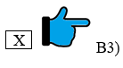
In questo modo non rischi di dimenticare nessuna domanda e lasciarla senza risposta. Ti ricordo infatti che, se una esercitazione viene consegnata con 3 o più domande prive di risposta, l'esercitazione stessa viene annullata e non potrà più essere riconsegnata!

Per maggiori spiegazioni su come fare, leggi http://www.classiperlo.altervista.org/Materiale/Generale/Simboli.doc
B4) Adesso in Z crea una cartella di nome Informatica dove andremo a salvare tutte le tue esercitazioni. Dentro alla cartella Informatica, crea una cartella Esercitazioni e una cartella Programmi (la useremo più avanti). Dentro a Esercitazioni, crea ancora una sottocartella di nome ES1 (per le esercitazioni del modulo 1). Se non sai come si fa per creare una cartella, guarda il video!
https://youtu.be/fWmWxbuXBv8

LAVORANDO DA CASA....

Nel video la cartella Informatica non viene creata in Z perché ho fatto la registrazione sul mio PC di casa, dove il disco Z non c'è.

Se anche tu lavori da casa, non avrai ovviamente il disco Z e puoi creare le tue cartelle dove vuoi sul tuo disco.
B5) Infine, dentro a Z:\Informatica\Esercitazioni\ES1 devi creare ancora un'ultima cartella, con nome uguale a quello di questa esercitazione. Guarda il video per vedere come si fa!
https://youtu.be/dizCzXUqitc
B6) Salviamo adesso questa nostra prima esercitazione nella cartella Z:\Informatica\Esercitazioni\ES1\EL1-1_3ST IL LINGUAGGIO HTML. Per prima cosa cliccare sul menu File di Word:
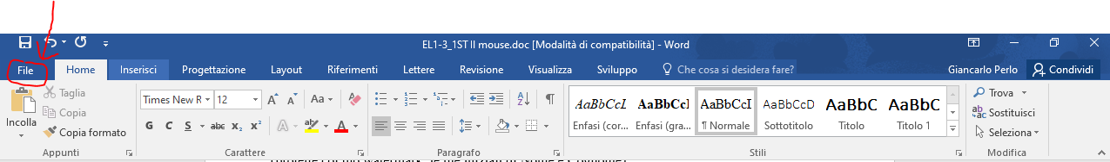
B7) Nella nuova scheda che si apre devi scegliere Salva con nome e poi Sfoglia:

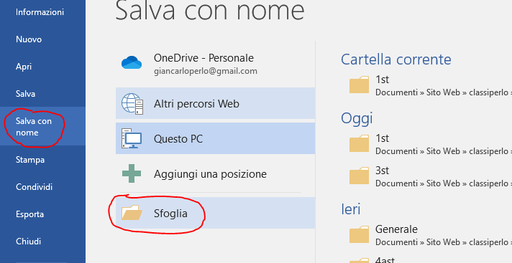
B8) Verrà aperta una finestra di Esplora file per consentirti di trovare la cartella in cui vuoi salvare il tuo file. Devi cercare il disco Z: e la cartella Z:\Informatica\Esercitazioni\ES1\EL1-1_3ST IL LINGUAGGIO HTML.
B9) Per completare l'operazione a questo punto devi cliccare su Salva, come mostrato in figura.
B10) Incolla uno screenshot con le tue iniziali (watermark) in cui si veda il contenuto della cartella di rete Z:\Informatica\Esercitazioni\ES1\EL1-1_3ST IL LINGUAGGIO HTML:

MANINA BIANCA... COSA BISOGNA FARE?

La manina bianca indica un'immagine o una schermata che deve essere incollata nel documento dell'esercitazione.

Al fine di prevenire ed evitare episodi di copiatura, tutte le immagini copiate e incollate nelle esercitazioni dovranno essere protette da un watermark, cioè da un segno di riconoscimento posto SOPRA l’immagine da incollare.

Il watermark personale sono le proprie iniziali (es. per Giancarlo Perlo, le iniziali sono GP).

Guarda il video: https://youtu.be/BpM6fD7La68

Per maggiori spiegazioni su come fare, leggi http://www.classiperlo.altervista.org/Materiale/Generale/Simboli.doc

C) LA STRUTTURA NASCOSTA DI UNA PAGINA WEB: TAG E ATTRIBUTI

Quando visualizziamo una pagina in Internet col nostro browser (es. Chrome), in realtà stiamo scaricando un file. Questo file è un file di testo (cioè può essere letto e modificato con un normale editor di testi, come il Blocco Note di Windows) ed ha estensione .html.

BROWSER

Il browser (dal verbo inglese to browse o "sfogliare") è un programma per navigare in internet e visualizzare le pagine web ed altri contenuti multimediali.

I browser più diffusi sono Internet Explorer, Chrome, Opera, Firefox e molti altri.

C1) Collegati con la pagina della tua classe su Classiperlo (ATTENZIONE: NON la pagina principale di Classiperlo ma la pagina dedicata alla tua classe) e copia e incolla qui sotto l’indirizzo che viene visualizzato dal browser (tecnicamente si chiama URL, ma per adesso va bene lo stesso se lo chiamiamo indirizzo - vedi figura qui sotto):

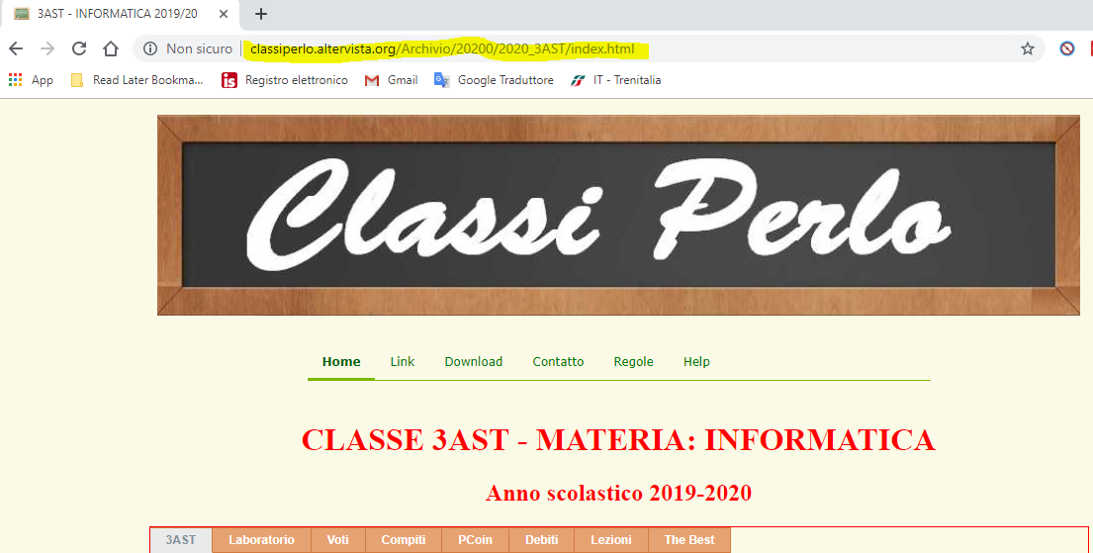

COPIA E INCOLLA

Per copiare e incollare qualcosa devi anzitutto selezionarla col mouse. Quindi puoi in alternativa:

1) usare il tasto destro del mouse e scegliere Copia e poi Incolla dal menu contestuale che ti viene visualizzato
2) usare le scorciatoie CTRL+C per copiare e CTRL+V per incollare

Osserva la parte finale dell’URL della pagina precedente e vedrai che c’è scritto il nome di un file con estensione .html o .php (ci sono anche altre estensioni possibili, ma per adesso non ce ne occupiamo):
C2) Come si chiama il file corrispondente alla pagina della tua classe su Classiperlo?

ESTENSIONI

Si chiama estensione una sigla composta da tre o quattro lettere preceduta da un punto che identifica il tipo di un certo file.

Per esempio i file che terminano con .html e .php contengono pagine web, mentre i file con estensione .jpg sono immagini e quelli che hanno estensione .mp3 contengono musica.

Quando visualizzi una pagina sul tuo browser, quello che vedi non è il contenuto vero del file. Il file html o php infatti contiene delle istruzioni scritte in un particolare linguaggio detto HTML (Hyper Text Markup Language).

Per vedere le istruzioni HTML della pagina in Chrome devi cliccare col tasto destro su un punto vuoto della pagina e scegliere Visualizza sorgente pagina dal menu contestuale.

MENU CONTESTUALE

Si chiama menu contestuale quel menu che viene visualizzato quando si clicca col tasto destro del mouse su qualcosa, per esempio sullo sfondo di una pagina.

Si dice contestuale poiché il menu visualizzato è diverso a seconda del contesto, cioè a seconda dell'oggetto sul quale si è cliccato.

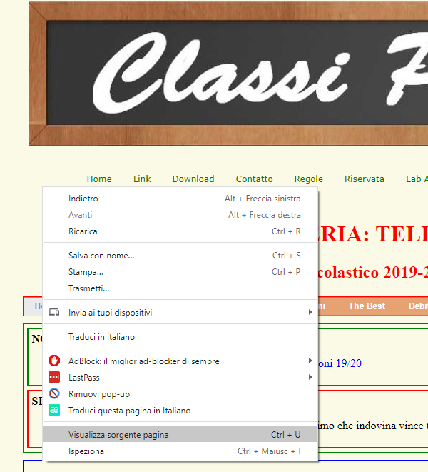

C3) Incolla qui sotto una schermata (con watermark!) dove si veda il menu contestuale per visualizzare il codice sorgente della pagina della tua classe (quella del punto C1 - leggi prima qui sotto per capire come si fa):

CATTURARE UNA SCHERMATA (O SCREENSHOT)

Per catturare una schermata si possono usare diversi metodi. Il modo più semplice è usare lo Strumento di Cattura oppure Cattura e Annota di Windows:
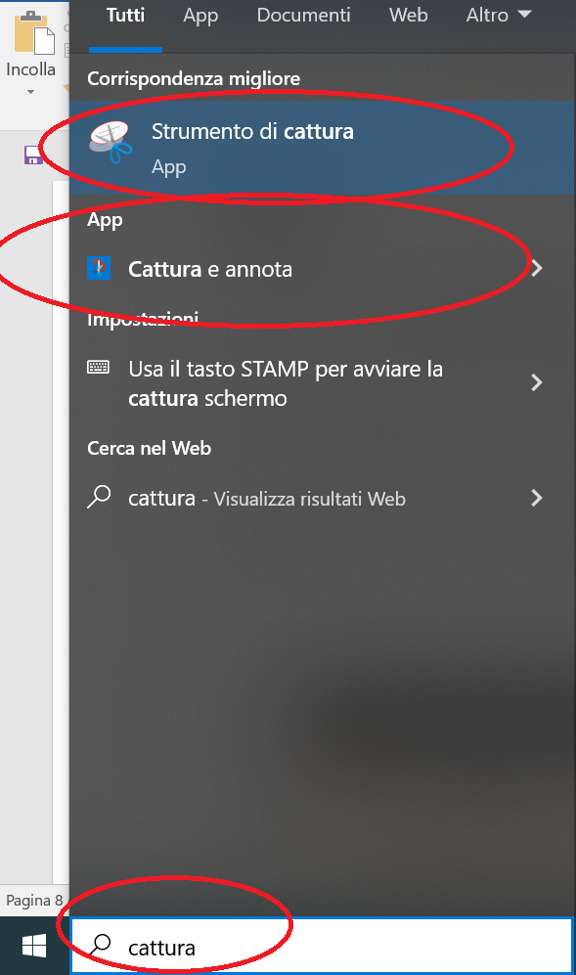

Quando però si vuole fotografare un menu contestuale (come nel nostro caso), le cose sono leggermente più complicate poiché il menu scompare se selezioni Nuovo e dunque non riesci a fotografarlo.

Un semplice metodo per risolvere il problema è usare la cattura con ritardo, selezionando un tempo di ritardo come mostrato in figura:

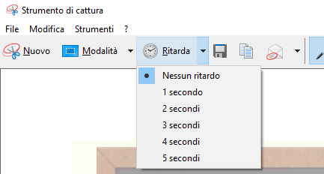

Un altro metodo consiste nel fotografare l'intera schermata cliccando il tasto Stamp (in alto a destra sulla tastiera del tuo PC, sopra al tastierino numerico). Questo tasto copia negli appunti una schermata dell'intero schermo. Volendo poi la schermata può essere ritagliata usando Paint o altri programmi di disegno.

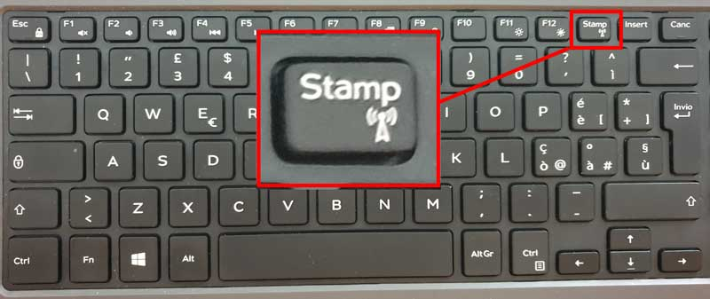

Il codice Sorgente della pagina è abbastanza complicato a prima vista, poiché è scritto in un linguaggio che ancora non conosciamo (il linguaggio HTML appunto). In esso però possiamo individuare subito alcuni oggetti fondamentali detti tag.

TAG

Nella pagina troverai alcuni “oggetti” di questo tipo:

<p> </a> <ul>

Per inciso, il colore violetto non fa parte dell’HTML, ma viene usato da Chrome per evidenziare meglio i tag.

Questi sono gli ingredienti base del linguaggio HTML e si chiamano tag (letteralmente etichetta, tagliando etc).

http://www.programmiamo.altervista.org/HTML/pagina/struttura.html (per approfondire)

Come avrai notato, ci sono due diversi tipi di tag:

- i tag di apertura: <p> <a> <ul>
- i tag di chiusura: </p> </a> </ul>

C4) Incolla qui sotto un’immagine del sorgente HTML della pagina precedente in cui metti in evidenza (con l’evidenziatore dello strumento di cattura) almeno 5 tag di apertura:

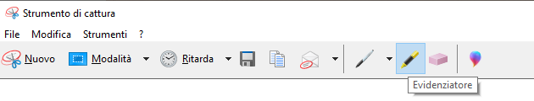
C5) Incolla qui sotto un’immagine del sorgente HTML della pagina precedente in cui metti in evidenza (con l’evidenziatore dello Strumento di cattura) almeno 5 tag di chiusura:

Ogni tag di chiusura corrisponde sempre a un tag di apertura (come le parentesi aperte e chiuse in questa frase). Per esempio:

Nota che nell’esempio qui sopra <p> viene aperto prima di <em>. Dunque </em> deve essere chiuso prima di </p>.

E’ come se p rappresentasse le parentesi graffe e em le parentesi quadre di una formula:
{[Modulo quattro: Il microprocessore Z80]}

Quando si aprono e chiudono i tag bisogna prestare molta attenzione all’ordine di apertura e di chiusura.
C6) Incolla qui sotto un’immagine del sorgente HTML della pagina precedente in cui metti in evidenza (usando la penna rossa e blu dello strumento di cattura) due coppie di tag (aperti e chiusi) come nell’esempio mio di prima:

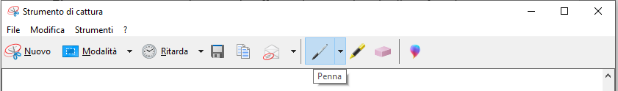

ATTRIBUTI

Molti tag di apertura sono accompagnati da attributi. Un attributo è qualcosa che viene aggiunto a un tag per specificarne meglio le funzioni. Per esempio:

<a href = "../../../download/download.html">

In questo caso href è un attributo.

Invece il contenuto scritto fra i doppi apici ("../../../download/download.html") si chiama valore dell’attributo.
C7) Incolla qui sotto un’immagine del sorgente HTML della pagina precedente in cui metti in evidenza (usando la penna rossa e blu dello strumento di cattura) almeno due tag (in rosso) con i relativi attributi (in blu):

D) UNA PAGINA PIU’ SEMPLICE

Abbiamo iniziato con una pagina abbastanza complessa per vedere subito la potenza del linguaggio HTML.

Diamo adesso un’occhiata a qualcosa di più semplice.

MANINA BLU COU NEW (CODICE)... COSA BISOGNA FARE?

In questo caso dovrai incollare del codice (per esempio delle istruzioni in linguaggio HTML). In questo caso dovrai usare oltre al colore blu il font Courier New.

https://youtu.be/uv-KNuYMPOw

D1) Collegati con questa pagina http://www.classiperlo.altervista.org/semplice.html e copia qui sotto il Sorgente della pagina (ATTENZIONE: non devi fare una schermata con lo strumento di cattura, ma devi selezionare tutto il sorgente e copialo e incollarlo qui sotto):

Guarda il video per vedere come si fa: https://youtu.be/SsFY4tj22dY

FONT COURIER NEW

Per rendere facilmente leggibile il codice è utile usare un font sans-serif e monospace. Io ti consiglio fortemente di usare Courier New.

Da adesso in poi, tutte le parti di codice inserite nelle esercitazioni devono essere scritte in Courier New colore blu (o in un altro font simile). Troverai il simbolo della manina blu con la scritta Cou New per ricordartelo!

SE IL TESTO COPIATO ESCE FUORI DAI MARGINI DELLA PAGINA

È possibile che, a causa di un problema di compatibilità fra Word e Chrome, quando copi e incolli il testo, questo esca fuori dai margini della pagina, impedendoti di leggerlo interamente.

Se ti è successo questo, invece di incollare semplicemente il testo, clicca col tasto destro e dal menu contestuale scegli Opzioni Incolla e Mantieni solo il testo (T):

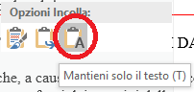

D2) Fai un’altra copia dello stesso sorgente di prima ed evidenzia i tag di apertura e i corrispondenti tag di chiusura, in questo modo (usa colori diversi per ogni coppia di tag):

<p>Le pagine WEB sono file di testo con estensione .html e sono scritte in <strong>linguaggio HTML</strong> (<em>Hypertext Markup Language</em>).</p>
D3) All’inizio della pagina è presente una cosa che non è un tag. Si chiama dichiarazione doctype e Chrome la visualizza in grigio. Copia qui sotto la dichiarazione doctype della pagina:

D4) Avrai inoltre notato che nella pagina ci sono due tag che non hanno chiusura (c’è solo l’apertura). Copiali qui sotto:

Questi tag senza chiusura si chiamano elementi vuoti, mentre i tag con apertura e chiusura si chiamano elementi contenitori (ci torneremo più avanti).
D5) Incolla di nuovo il sorgente della pagina ed evidenziami con un colore tutti gli attributi e con un altro colore i rispettivi valori (es. rosso per gli attributi e verde per i valori):

E) FARE UNA COPIA IN LOCALE DI UNA PAGINA WEB

Quando visualizziamo una pagina WEB, il browser scarica un file html temporaneo, che contiene le istruzioni per la visualizzazione della pagina.

Volendo è possibile fare una copia sul proprio computer (in locale, come dicono gli informatici) di una pagina HTML.

COME SI FA

Il procedimento è molto semplice. In Chrome devi cliccare col tasto destro in un punto vuoto qualsiasi della pagina e scegliere Salva con nome:

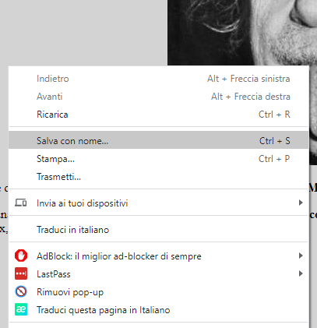

Poi nella finestra di dialogo scegli come mostrato in figura (ATTENZIONE: scegli Pagina web, solo HTML):

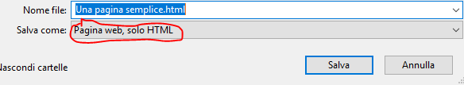

MANINA CON COLORI ATTENUATI... COSA BISOGNA FARE?

Il simbolo della manina con colori attenuati indica un'operazione che bisogna svolgere, senza rispondere a nessuna domanda (non vuol dire che non devi fare nulla - significa solo che non devi scrivere niente!).

E1) Salva la pagina nella cartella di questa esercitazione (con nome Una pagina semplice.html, come suggerito dal browser - salva il file nella cartella dell'esercitazione ES1/EL1-1_3ST Il linguaggio HTML, NON lavorare nella cartella Download)
E2) Fai doppio clic sul file Una pagina semplice.html precedente in File Explorer (o scegli Apri con dal menu contestuale, per scegliere il browser). Incolla qui sotto l’URL (=indirizzo) che viene mostrata nel tuo browser quando visualizzi la copia in locale della pagina:

ATTENZIONE

Se incolli semplicemente l'URL nel file Word, potresti vedere qualcosa di questo tipo Una pagina semplice. Se vuoi che Word ti faccia vedere l'URL (e non il nome della pagina) devi incollare col tasto destro del mouse e scegliere mantieni solo il testo, come mostrato qui sotto:

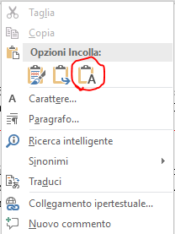

Come vedi l’URL inizia con file:/// invece che con www o http://www.

Questo sta ad indicare che il file si trova sul computer (si tratta di un file locale) e non in Internet.

Il file HTML è un file di testo, con estensione .html (invece della solita estensione .txt dei file di testo).

"file di testo" significa che si può vederne il contenuto usando un editor di testi come il Blocco Note di Windows.
E3) Per aprire il file locale html, clicca col destro su Una pagina semplice.html e dal menu contestuale scegli Apri con e poi cerca il Blocco Note di Windows. In alternativa esegui il Blocco Note e apri il file HTML con File/Apri.

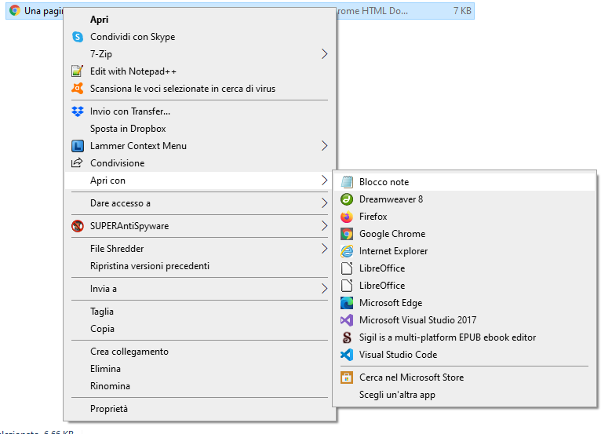
E4) Incolla qui sotto una schermata in cui si veda il file aperto nel Blocco Note di Windows:

È probabile che la visualizzazione del Blocco Note sia un po’ confusa, con tutte le istruzioni HTML mostrate su un’unica riga.

Infatti il Blocco Note è un editor di testi davvero semplice e, sebbene sia possibile usarlo per le pagine HTML, non è certamente lo strumento più adatto.

Un editor di gran lunga migliore è Notepad++ che abbiamo già usato in passato.

NOTEPAD++

Notepad++ è un editor di testo gratuito e alternativo al Blocco Note di Windows. È probabile che sul tuo PC di laboratorio sia già installato, per cui l'unica cosa che devi fare per aprire un file con Notepad++ è cliccare col tasto destro del mouse sul file e scegliere Edit with Notepad++

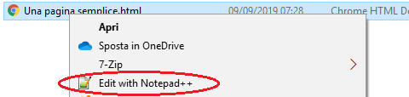

Se per caso non avessi Notepad++ (o se tu volessi installarlo sul tuo PC di casa), puoi trovarlo facilmente cercando con Google

ATTENZIONE: a scuola in laboratorio non si possono installare programmi e dunque devi scaricare la versione da non installare .zip. Chiedi al prof se non ti è chiaro.
E5) Apri il file Una pagina semplice.html usando Notepad++ e incolla qui sotto una schermata del contenuto visualizzato in Notepad++:

Notepad++, a differenza del Blocco Note, riconosce che si tratta di un file HTML e usa colori diversi per evidenziare i tag, gli attributi e i valori degli attributi.
https://youtu.be/2NecMeCHcMw
E6) Quali colori usa Notepad++ per evidenziare tag, attributi e valori degli attributi?

NON HAI WINDOWS? NESSUN PROBLEMA!

Se sul PC su cui stai lavorando non hai Windows, non devi preoccuparti! Ogni sistema operativo è corredato di un programma editor di testi preinstallato (l'analogo del Blocco Note di Windows).

Per esempio se hai un MAC dovresti avere già TextEdit:
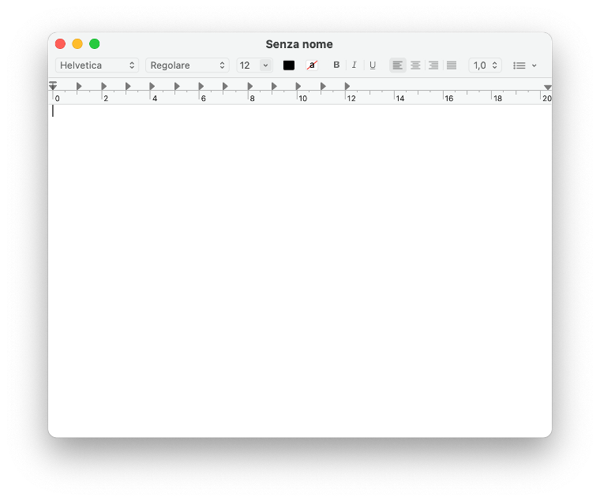
Se vuoi qualcosa di più potente, dai un'occhiata qui:

* Per gli utenti MAC: https://pdf.wondershare.com/macos-10-14/text-editor-for-macos-10-14.html
* Per gli utenti Linux/Ubuntu: https://linuxhint.com/best-text-editors-for-ubuntu/

F) QUALCHE SEMPLICE MODIFICA ALLA PAGINA

Usando Notepad++ possiamo provare a fare qualche semplice modifica alla nostra pagina, per vedere come funziona il linguaggio HTML.
F1) Usando Notepad++ sostituisci il tuo nome e cognome in Una pagina semplice.html alla scritta compresa fra il tag <h1> di apertura e il tag </h1> di chiusura. Visualizza la pagina nel browser e incolla qui sotto una schermata:

UN METODO VELOCE PER LAVORARE CON I FILE HTML

Non c’è bisogno ogni volta di chiudere e riaprire la pagina! Fai la modifica in Notepad++ e poi ricarica la pagina in Chrome (vedi i punti 1, 2 e 3 nella figura qui sotto):
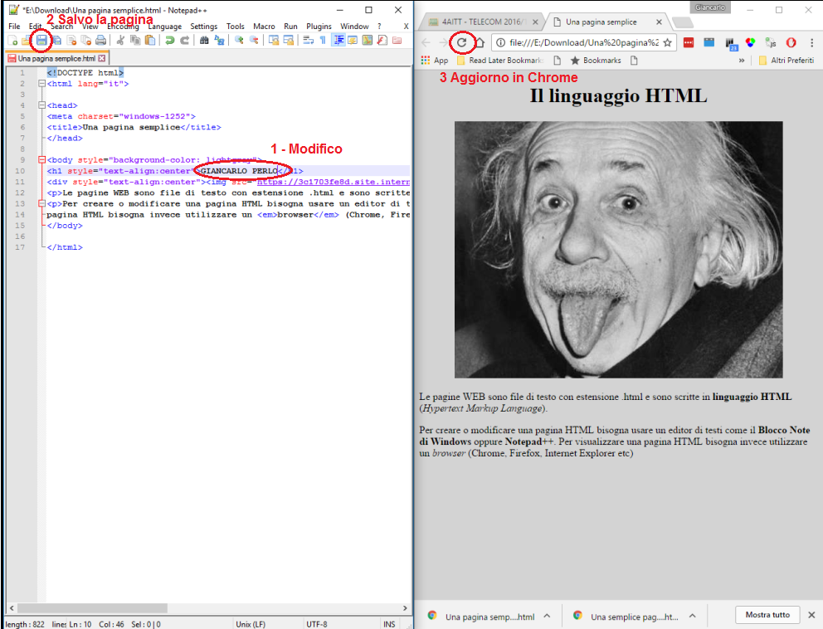

Un'altra scorciatoia da tenere a mente in Notepad++ è usare il comando Esegui/Launch in... (e poi scegliere browser con cui si vuole visualizzare la pagina):
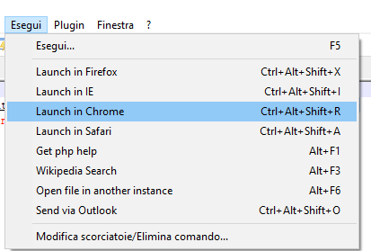

Guarda il video: https://youtu.be/iAow9IiEHvo

F2) Ora scrivi il tuo Nome e Cognome anche in mezzo ai due tag <title> e </title>. Incolla qui sotto una schermata della pagina visualizzata nel browser dove si veda l’effetto di questa modifica:

ATTENZIONE: quando modifichi il title, viene modificato il nome della scheda visualizzata da Chrome (non cambia invece il contenuto della pagina):
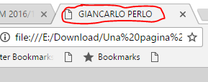

F3) Modifica adesso liberamente altre parti della pagina e copia qui sotto il risultato finale (ATTENZIONE: non cancellare tag di apertura o di chiusura)

NON HAI TERMINATO L'ESERCITAZIONE E VUOI CONTINUARLA A CASA?

Nessun problema! Puoi terminare l'esercitazione a casa per conto tuo, se lo desideri, e poi mandarla al prof quando è finita.

Per continuare il lavoro a casa, puoi spedirti la cartella zippata dell'esercitazione come allegato a una mail diretta a te stesso oppure (ancora meglio) caricare la cartella dell'esercitazione su Gdrive (se hai un account Google).

Chiedi al prof se non sai come si fa e lui ti spiegherà tutto!

I FAMOSI 10 MINUTI

Hai finito l'esercitazione, bravo! È arrivato il momento di prendersi una pausa. In fondo te la sei meritata e poi mancano solo 10 minuti alla fine dell'ora e non vale la pena di iniziare una nuova esercitazione. Giusto?



Facciamo due conti. Supponiamo di avere 66 ore di laboratorio nel corso dell'anno (più o meno) e, per ogni ora di laboratorio, di perdere 10 minuti. Fanno 660 minuti di lezione non utilizzati, pari a 1/6 del tempo totale di lezione ovvero quasi il 17% o, se preferisci, sono circa 28 ore di lavoro in meno.

G) OPERAZIONI FINALI
G1) Controlla di aver risposto a tutte le domande e incollato tutte le schermate. Tutte le caselline dovrebbero avere un segno X, per indicare che hai risposto 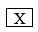

ATTENZIONE: se nella esercitazione ci sono 3 o più domande senza risposta, l'esercitazione viene annullata e non può più essere riconsegnata!
G2) Controlla che tutte le schermate abbiano il watermark
Se per caso ti sei dimenticato di mettere il watermark su qualche immagine, puoi aggiungerlo a mano con Paint, come mostrato in questo video: https://youtu.be/y0qZt1VmvxE
G3) Comprimi le immagini contenute in questo file Word (seleziona un'immagine, scheda Formato e poi Comprimi immagini e infine Applica a tutte le immagini del documento) in modo da ridurne le dimensioni.
https://youtu.be/LCDZe2T5HVg
G4) Controlla che la cartella di questa esercitazione contenga i file elencati:
Nome del file | Tipo del file | Descrizione
EL1-1_3ST Il linguaggio HTML | Word | Il file di questa esercitazione
Una pagina semplice | HTML
G5) Chiudi tutti i file, zippa la cartella di questa esercitazione e inviala all'insegnante su Classiperlo.
https://youtu.be/n469NorYmrA
G6) Dopo aver caricato il file su Classiperlo, puoi anche cancellare il file zip, perché non ti serve più (non cancellare invece la cartella con la tua esercitazione!)

